Меры предосторожности при работе с гидромолотом на экскаваторе HYUNDAI

- Главная
- >
- Полезная информация и документы
- >
- Техника безопасности

Меры предосторожности при работе с гидромолотом на экскаваторе HYUNDAI
1. НЕ РАЗБИВАЙТЕ СКАЛЬНЫЙ ГРУНТ ПРИ ОПУСКАНИИ.
Так как гидромолот тяжелее чем ковш экскаватора, то он должен работать медленнее. Быстрое опускание гидромолота может привести к повреждению рабочего оборудования.
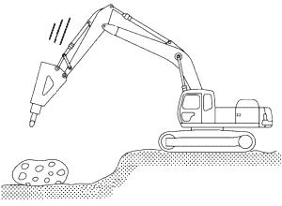

2. НЕ ИСПОЛЬЗУЙТЕ ГИДРОМОЛОТ ДЛЯ ПЕРЕМЕЩЕНИЯ РАЗБИТЫХ КАМНЕЙ ИЛИ КУСКОВ СКАЛЬНОГО ГРУНТА С ПОМОЩЬЮ ПОВОРОТА ПЛАТФОРМЫ ЭКСКАВАТОРА.
Это может привести к повреждению рабочего оборудования и системы поворота платформы экскаватора.
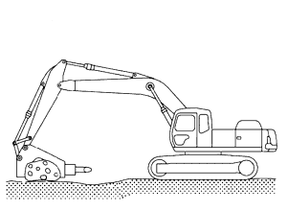

3. ИСПОЛЬЗУЙТЕ ГИДРОМОЛОТ С ЗАЗОРОМ 100 мм МЕЖДУ КОНЦОМ МОЛОТА И РАЗБИВАЕМЫМ ОБЪЕКТОМ.
Если гидромолот работает с острым наконечником, то может произойти повреждение цилиндра.
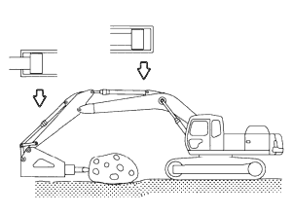

4. ЕСЛИ ИМЕЕТ МЕСТО ЧРЕЗМЕРНАЯ ВИБРАЦИЯ ШЛАНГОВ ГИДРАВЛИЧЕСКОЙ СИСТЕМЫ.
Продолжительная эксплуатация экскаватора в таких условиях оказывает негативное влияние на состояние машины (ослабление затяжки болтов, образование течей гидравлической жидкости, повреждение трубопроводов насоса, и т. п.).
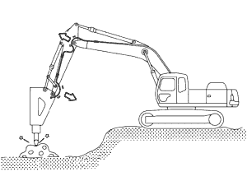

5. НЕ ВЫПОЛНЯЙТЕ РАБОТУ В ТЕЧЕНИЕ БОЛЕЕ ОДНОЙ МИНУТЫ ПРИ ОДНОМ ПОЛОЖЕНИИ СТРЕЛЫ И РУКОЯТИ ЭКСКАВАТОРА.
Это приведет к повышению температуры гидравлической жидкости, и может привести к повреждению гидроаккумулятора и уплотнений.
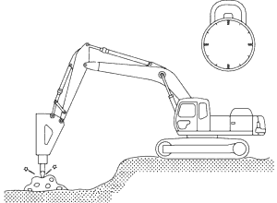

6. НЕ ПЕРЕДВИГАЙТЕ ЭКСКАВАТОР И ГИДРОМОЛОТ ВО ВРЕМЯ РАБОТЫ ГИДРОМОЛОТА.
Не передвигайте гидромолот во время его работы. Это приведет к повреждению рабочего оборудования и системы поворота платформы.
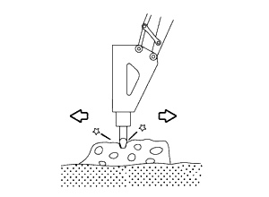

7. НЕ ИСПОЛЬЗУЙТЕ ГИДРОМОЛОТ ПРИ ПОВОРОТЕ ПЛАТФОРМЫ.
Не используйте гидромолот при выполнении поворота платформы экскаватора. Это может привести к заклиниванию башмака гусеницы, образованию течи гидравлической жидкости или повреждению опорного катка.
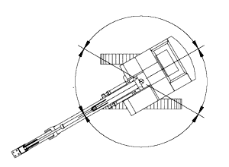

8. СЛЕДИТЕ ЗА СОЕДИНИТЕЛЕМ МЕЖДУ ДОЛОТОМ И СТРЕЛОЙ.
Проверьте работу рычагов управления рукоятью и ковшом.
